Отчет
о самообследовании муниципального бюджетного
общеобразовательного учреждения
«Средняя общеобразовательная школа № 51»
(на основании приказа Министерства образования и науки РФ от 10.12.2013 г. № 1324 «Об утверждении показателей деятельности образовательной организации, подлежащей самообследованию»
(с изменениями и дополнениями от 15.02.2017 г., 06.05.2022 г., 03.11.2022 г.)

- Общая информация
Полное наименование общеобразовательной организации в соответствии с Уставом
муниципальное бюджетное общеобразовательное учреждение «Средняя общеобразовательная школа № 51»
Краткое наименование общеобразовательной организации в соответствии с Уставом
МБОУ «СОШ № 51»
Юридический адрес/фактический адрес: 305040, Курская область, город Курск, ул. Веспремская, дом 1А.
Лицензия: серия 46 Л 01 № 0000104, регистрационный номер № 1948 от 24.08.2015 года (действительна бессрочно)
Свидетельство о государственной аккредитации: серия 46 А 01 №0000188, регистрационный номер 1522 от 24.12.2015 года (действительна по 23.12.2027)
Учредитель: муниципальное образование "Город Курск", функции и полномочия которого представляет комитет образования города Курска, расположенный по адресу: г. Курск, ул. Радищева 103, комитет по управлению имуществом города Курска (в отношении полномочий собственника имущества)
График работы ОО:
Начало занятий – 8.00.
Продолжительность урока – 45 минут (режим работы в условиях КТО с 01.09.2024 года изменен – продолжительность уроков - 40 минут)
Продолжительность перемен: две большие перемены по 20 минут, перемены по 10 минут.
Для 1-х классов продолжительность уроков – 35 минут, две перемены по 20 минут. После третьего урока – динамическая пауза 40 минут.
Телефон/факс: 8(4712) 51-74-42
E-mail: kursk51@mail.ru
Адрес официального сайта: https://sh51-kursk-r38.gosweb.gosuslugi.ru/

Наличие/отсутствие поощрений, благодарностей в адрес ОО – да

- Почетная грамота Белорусского Фонда Мира за укрепление мира, дружбы и взаимопонимания между братскими народами Беларуси и России;

- Благодарственное письмо комитета образования города Курска за высокий уровень подготовки юнармейского отрядя в ходе освоения дополнительной общеразвивающей программы «Почетный караул» на посту №1 г.Курска;
Благодарность командира 1 парашютно-десантного батальона Рязанского гвардейского парашютно-десантного полка за оказание спонсорской помощи для выполнения задач в зоне СВО;
Благодарственное письмо АНО «Инклюзивный центр реализации соцпрограмм поддержки ДПМЛОВЗИ «Дышим вместе» за участие в волонтерском проекте «Дышим вместе»
- Благодарственное письмо Платформы Учи.ру за успешное выступление на всероссийской онлайн – олимпиаде по английскому языку для 1-9 классов;
- Благодарственное письмо – сертификат за проведение Всероссийского диктанта по естествознанию, в рамках VДетского всероссийского Фестиваля естественных наук «ДЕТИ-ДЕТЯМ»;
- Сертификат за участие в Российском познавательном онлайн конкурсе «Научный калейдоскоп», Центр образовательных технологий «Другая школа»;
- Грамота председателя комитета образования города Курска за участие во Всероссийских спортивных играх школьников «Президентские спортивные инры»;
- Сертификат за создание площадки «День МОЛЯ», проведенного в рамках VI Всероссийского (с международным участием) образовательного флешмоба «ХИМИЧИМ ДОМА ВМЕСТЕ»;
- Благодарность Президента ШБЛ «КЭС-БАСКЕТ» за организацию Чемпионата ШБЛ в регионе

Общеобразовательная организация сдана в эксплуатацию
в 1984 году.
Общая площадь помещений, в которых осуществляется образовательная деятельность, в расчете на одного учащегося 9,06 кв. м.
Проектная мощность – 974 ученических мест.
Участие в программе капремонта ОО (да/нет, год участия) – нет
В школе обучается (по состоянию на 31.12.2024) - 1020 обучающихся.
Режим работы ОО:
- школа работает в режиме пятидневной рабочей недели,
- занятия проходят в одну смену,
- продолжительность урока 40 минут, в 1 классе в первом полугодии 35 минут.
В организации образовательного процесса задействована вся имеющаяся материально-техническая база, в том числе:
на первом этаже школы расположен гардероб для обучающихся ОУ. Для каждого класса определена своя раздевалка, в которой имеются вешалки для верхней одежды. Раздевалки закрываются. Имеются зеркала.
В школе 47 учебных кабинета, в том числе 2 кабинета информатики, 2 кабинета физики, 1 кабинет биологии, 1 кабинет химии, 1 кабинет ОБЗР, 4 лаборантских, 1 кабинет технологии, 2 мастерские, 1 кабинет БДД. В школе проводится большая спортивная работа. Спортивный зал оборудован волейбольными сетками, баскетбольными щитами, спортивными снарядами, имеется 2 теннисных стола, лыжный инвентарь. Рядом раздевалки, два санузла, тренерская. На базе спортивного зала организована работа спортивных секций. Загруженность спортивных залов с 08.00 до 20.00 ежедневно.
Актовый зал расположен на 2 этаже, включает в себя зрительный зал на 180 посадочных мест, оборудован экраном, интерактивной трибуной и проектором. Имеется выход в Интернет.
В школе имеется школьный информационно-библиотечный центр. Основной фонд библиотеки 26188 экз., в том числе учебники и учебная литература – 20457 экз., художественная литература 4155 экз., методическая литература - 1271 экз., справочно-энциклопедическая литература – 305 экз., электронная продукция – 28. Учащиеся 1-11 классов 100% обеспечены учебниками, соответствующими существующим требованиям и лицензионным нормативам. В справочно-библиографическом перечне библиотеки имеется алфавитный каталог, картотека учебной литературы.
Блок медицинского сопровождения: кабинет амбулаторного приема и процедурный кабинет, стоматологический кабинет. Медицинский кабинет школы обеспечен всем необходимым оборудованием для оказания первой медицинской помощи учащимся и сотрудникам.
Для администрации в школе имеется: кабинет директора, приемная, 2 кабинета заместителя директора по УВР, кабинет заместителя директора по ВР, кабинет заместителя директора по АХР, методический кабинет, бухгалтерия.
На каждом этаже школы расположены санузлы для мальчиков и девочек, имеются помещения для хранения и обработки уборочного инвентаря.
Столовая группа состоит из обеденного зала, пищеблока, складских и холодильных помещений. Обеденный зал школьной столовой рассчитан на 192 посадочных места. За каждым классом закреплены определенные столы.
- Количество обучающихся в школе:

Всего | 1 – 4 классы | 5 – 9 классы | 10-11 классы
1020 | 388 | 579 | 53

- Охвачено горячим питанием:

Всего | 1 – 4 классы | 5 – 9 классы | 10-11 классы
950 | 388 | 512 | 50

- Из них: за счет родительских средств:

Всего | 1 – 4 классы | 5 – 9 классы | 10-11 классы
483 | 0 | 442 | 41

- За счет средств бюджета города (только льготные категории):

 | Всего | 1 – 4  классы | 5 – 9  классы | 10-11 классы
Многодетные | 110 | 52 | 47 | 11
Малообеспеченные | 17 | 6 | 10 | 1
ТЖС | - | - | - | -
С ОВЗ | 7 | 4 | 3 | -
Дети участников СВО | 21 | 10 | 9 | 2
Дети из приграничных районов | 7 | 3 | 4 | 0
Итого | 162 | 75 | 73 | 14

- Учащиеся из классов для детей с ОВЗ, получающие бесплатное
горячее питание:

категория детей, обучающихся в коррекционных классах | всего | 1 – 4 классы | 5 – 9 классы
многодетные | - | - | -
малообеспеченные | - | - | -
ТЖС | - | -
с ограниченными возможностями здоровья | - | - | -
Дети из семей военнослужащих, получающих льготное питание | - | - | -
Дети из приграничных районов | - | - | -
Итого | - | - | -

- Охвачено одноразовым питанием (бесплатники + за род. плату):

 | всего | 1 – 4 классы | 5 – 9 классы | 10-11 классы
только завтрак | 611 | 131 | 442 | 38
только обед | 69 | 0 | 57 | 12
Итого | 680 | 131 | 499 | 50

- Охвачено двухразовым питанием (бесплатники + за род. плату):

всего | 1 – 4 классы | 5 – 9 классы | 10-11 классы
30 | 17 | 13 | 0

- Охвачено трехразовым питанием (бесплатники + за род. плату):

всего | 1 – 4 классы | 5 – 9 классы | 10-11 классы
240 | 240 | 0 | 0

- Учащиеся 1-4 классов, получающие бесплатное горячее питание:

1 классы | 2 – 4 классы
92 | 296

- Из них – льготная категория:

1 классы | 2 – 4 классы
26 | 47

- Охвачено буфетной продукцией _____1020____ чел.

- Количество компьютеров в расчете на одного учащегося - 0,11 ед.

- Наличие школьного информационно-библиотечного центра (рабочие зоны с оборудованным читальным залом, медиатекой и др.) :

количество экземпляров учебной и учебно-методической литературы из общего количества единиц хранения библиотечного фонда, состоящих на учете, в расчете на одного учащегося 24 ед.
Подключение к Национальной электронной библиотеке – договор № 101/НЭБ/8489 от 20.09.2023 г.
Наличие в образовательной организации системы электронного документооборота - да.
Наличие читального зала библиотеки, в том числе - :
- с обеспечением возможности работы на стационарных компьютерах или использования переносных компьютеров - да;
- оснащенного средствами сканирования и распознавания текстов - да;
- с выходом в Интернет с компьютеров, расположенных в помещении библиотеки - да;
- с контролируемой распечаткой бумажных материалов - да.
Численность/удельный вес численности учащихся, которым обеспечена возможность пользоваться широкополосным Интернетом (не менее 2 Мб/с), в общей численности учащихся - 1020 человек/ 100%.

- Наличие лицензированного школьного музея (реквизиты документа, краткое описание направлений деятельности музея) – нет.

- Наличие школьного театра – да
Театральная студия «Звездный старт» (сертификат № 22-1273844933 от декабрь 2022г.)

- Наличие школьного спортивного клуба – да
ШСК «Ориентир» ( свидетельство рег. № РФ 46-19 624 от 28.10.2021г)

14.Соответствие деятельности ОО требованиям законодательства в сфере образования (отсутствие предписаний контрольно-надзорных органов, жалоб) - да

15.Преподавание ведется на русском языке.
Со 2 класса начинается изучение иностранного языка (английский).

Дошкольных групп - нет

Школа осуществляет образовательную деятельность по образовательным программам: начального общего образования, основного общего образования, среднего общего образования, дополнительного образования детей.
ОО находится в списке Рособрнадзора школ с низкими образовательными результатами – нет
ОО находится в списке школ с признаками необъективности Рособрнадзора - нет.
Численность учащихся по образовательной программе начального общего образования 388 человек
Численность учащихся по образовательной программе основного общего образования 579 человек
Численность учащихся по образовательной программе среднего общего образования 53 человека

В школе реализуется ФГОС начального общего, основного общего, среднего общего образования. В 10-11 классах реализуются следующие профили:

10 классы | Гуманитарный профиль
11классы | Универсальный профиль

В 10-11 классах реализуется углубленное изучение отдельных предметов: обществознание, история.
В 8-9 классах реализуется предпрофильная подготовка в рамках занятий внеурочной деятельности.
100% обучающихся, имеющих возможность бесплатного доступа к верифицированному образовательному контенту и сервисам для самостоятельной подготовки.
Численность/удельный вес численности обучающихся с применением дистанционных образовательных технологий, электронного обучения, в общей численности учащихся - 1 человек (0,01%).
Численность/удельный вес численности учащихся в рамках сетевой формы реализации образовательных программ, в общей численности учащихся - нет.
612 чел/60% обучающихся, охваченных дополнительным образованием, в общей численности обучающихся.
100% педагогических работников, получивших возможность использования верифицированного цифрового образовательного контента и цифровых образовательных сервисов.

Миссия школы - удовлетворение образовательных потребностей обучающихся в соответствии с их индивидуальными возможностями в условиях личностно-развивающей образовательной среды, способствующей формированию гражданской ответственности, духовности, инициативности, самостоятельности, способности к успешной социализации в обществе на основе приобщения к мировым культурным ценностям.
Ценности - работа в команде единомышленников позволяет достигать уникальных результатов. Вместе мы сильнее и можем добиваться самых высоких целей. Успехи обучающихся, сотрудников – успехи Школы. Современный учитель, стремящийся выполнить миссию школы, должен быть настоящим профессионалом своего дела. Только успешный учитель сможет воспитать успешного ученика!
Наши ценности — основа отношения к жизни и работе, ориентиры, которые помогают нам принимать верные решения в любых ситуациях.
Видение - наше время — это время стремительно развивающихся технологий, прогресса науки и техники, проявляющегося во всех сферах жизни. И вся эта быстроразвивающаяся жизнь требует, чтобы мы развивались вместе с ней, успевали за всеми ее новшествами и переменами.
Храним традиции, познаем мир, стремимся к успеху.
Цель школы - создание правовых, мотивационно - ценностных, организационно-процессуальных, содержательно-технологических условий для формирования инновационной образовательной среды, которая удовлетворяет потребности различных категорий обучающихся, способна формировать духовно богатую, свободную, физически здоровую, творчески мыслящую личность, с четкой выраженной позитивной гражданской позицией, способной к самоопределению саморазвитию, самовоспитанию и самосовершенствованию.
Исходя, из вышеизложенной цели формируются следующие задачи, связанные с дальнейшим развитием школы:
- создание многоуровневого информационного образовательного пространства для различных категорий обучающихся: одарённых, испытывающих трудности в обучении, с девиантным поведением, ОВЗ, неблагополучных семей, детей из семей соотечественников, различных религиозных конфессий;
- развитие программно-методического комплекса школы, интегрирующем в себе учебно-методические комплекты по уровням образования, программы взаимодействия с семьёй и социальными партнерами, программы дополнительного образования, метапредметные программы, индивидуального сопровождения и т.п.;
- развитие инновационной инфраструктуры, где школа станет открытой для сетевого, социального, образовательного взаимодействия с иными образовательными организациями (учреждениями дополнительного образования, учреждениями – социальными партнерами школы, ВУЗами, колледжами, международными образовательными организациями и т.п.);
- предоставление возможности для профессионального роста педагогического коллектива;
- развитие институциональных механизмов контроля и управления качеством образования, основанного на независимой оценке качества и общественном участии в процедурах управления результатами деятельности образовательной организации.

В ОО разработана Программа развития общеобразовательной организации на период с 2024 по 2028 учебный год.
В ОО реализуется Целевая модель (регионально стандарта) Школа полного дня в Курской области (приказ комитета образования города Курска от 06.10.2023 № 496)
Уникальные практики работы с одаренными детьми – Школа лидера.
Уникальные практики патриотического, духовно-нравственного воспитания – внеурочные занятия «Разговоры о важном», «Россия - мои горизонты», «Я – гражданин», «Человек и общество», «Орлята России», «Движение Первых», «Юнармия», «Подросток», «Импульс», «Основы военной службы».
Реализация программ внеурочной деятельности краеведческой направленности реализуется через занятия «Я – курянин», «Я познаю мир», «Я – пешеход и пассажир», «Я – путешественник», «Краеведение».
Уникальные практики работы с родителями обучающихся – тематические консультации, родительские чтения, родительские вечера, тренинги.
В школе разработаны механизмы участия в управлении всех субъектов образовательного процесса.
Управление учреждением осуществляется в соответствии с законом Российской Федерации от 29.12.2012 г. № 273-ФЗ «Об образовании в Российской Федерации» на основе сочетания принципов коллегиальности и единоначалия.
Единоличным исполнительным органом образовательного учреждения является его директор, который осуществляет текущее руководство деятельностью образовательного учреждения.
К коллегиальным органам управления учреждением
относятся: педагогический совет, общее собрание работников.

Выводы:
директор осуществляет общее управление образовательным процессом и финансово-хозяйственной деятельностью; предлагает стратегические планы развития школы; ведет вопросы, связанные с подготовкой и проведением научно-методических мероприятий.
Для оперативного руководства различными аспектами деятельности школы Директор назначает заместителей, определяет их должностные обязанности:
- заместитель директора по воспитательной работе (ВР);
- заместитель директора по учебно-воспитательной работе (УВР);
- заместитель директора по административно-хозяйственной работе (АХР).
Заместители директора обеспечивают оперативное управление образовательным процессом и реализуют основные управленческие функции: анализ, планирование, организация контроля, самоконтроля, коррекция и регулирование.
Заместитель директора по УВР осуществляет деятельность по безусловному и своевременному (в соответствии с календарно-тематическим планированием) обеспечению реализации общеобразовательных программ для всех обучающихся. Осуществляет мониторинг образовательного процесса, промежуточный и итоговый контроль. Занимается проблемой исследовательской деятельности школьников, образования детей с повышенной учебной мотивацией, участия школы в олимпиадах и конкурсах. Руководит работой психологической службы. Ведет вопросы взаимодействия с родителями по вопросам академических успехов обучающихся.
Заместитель директора по воспитательной работе курирует все вопросы воспитания и дополнительного образования. Организует внеклассную деятельность. Несет ответственность за реализации всеобуча.
Заместитель директора по АХР осуществляет материально-техническое обеспечение образовательного процесса, обеспечивает выполнение санитарно-гигиенических норм и противопожарных правил.
Коллегиальные органами управления школы работают в тесном контакте с Родительским комитетом, Ученическим советом, Профсоюзным комитетом, Методическими объединениями учителей-предметников, временными рабочими группами, создаваемыми для реализации конкретных проектов.
Характеристика экспериментальной и инновационной деятельности в школе
Направление | Название | Результат
участие ОО в реализации муниципальных проектов | Муниципальная стажи-ровочная площадка | Городской семинар в режиме ВКС для директоров общеобразовательных организаций на тему «Комфортная образовательная среда как неотъемлемая часть школьной инфраструктуры».
участие ОО в реализации региональных проектов | Целевая модель (регионального стандарта) Школа полного дня в Курской области | Функционирование 12 групп в рамках проекта Школа полного дня
участие ОО в реализации федеральных проектов | Реализация ФГОС НОО, ФГОС ООО | Осуществляется реализация требований ФГОС к содержанию, условиям, результатам учебно-  воспитательного процесса
 | Проект «Цифровая образовательная среда» НЦ «Образование»  «Успех каждого  ребенка»  «Демография»  «ПроеКТОриЯ» | Проведение мероприятий с использованием поставлен-ного оборудования в рамках ЦОС  Участие в проекте ранней профессиональной ориен-тации обучающихся 6–11 «Билет в будущее»  Участие родителей обуча-ющихся в анкетировании по оценке питания обучающихся в ОО  Участие в региональном этапе по профессиональному мастерству «Профессионалы» по компетенции «Предпринимательство. Юни-оры».  Участие обучающихся ОО в открытых уроках проекта.
иное | Система предпрофиль-ной подготовки для обучающихся 9 классов и профильной подго-товки обучающихся для 10-11 классов  Международное сопоставительное исследование качества образования PISA | Удовлетворение запросов обучающихся по выбору профиля обучения  Участие обучающихся 9-10 классов ( 15 лет) в исследовании

Выводы: образовательная организация может определяться как
развивающееся и развивающее инновационное образовательное учреждение.

- Оценка качества кадрового состава

В ОО сложился стабильный педагогический коллектив: 44 учителя, 1 учитель-логопед, 3 педагога-психолога, 1 социальный педагог, 1 советник директора по взаимодействию в ДОО, 1 педагог-библиотекарь, 1 старшая вожатая. Количество заместителей директора – 5.
Численность/удельный вес численности педагогических работников, имеющих высшее образование, в общей численности педагогических работников 41 человек /93%.
Численность/удельный вес численности педагогических работников, имеющих высшее образование педагогической направленности (профиля), в общей численности педагогических работников 41 человек/93% . Численность/удельный вес численности педагогических работников, имеющих среднее профессиональное образование, в общей численности педагогических работников 3 человека/7%.
Численность/удельный вес численности педагогических работников, имеющих среднее профессиональное образование педагогической направленности (профиля), в общей численности педагогических работников 3 человека/7%.
Опыт и профессионализм педагогического коллектива (54 человека) подтверждается количеством учителей, имеющих квалификационную категорию:
14 человек / 26% педагогов имеют высшую квалификационную категорию,
24 человека / 44%- первую,
8 человек /15% аттестованы на соответствие занимаемой должности,
8 человек /15% учителей – без категории (вновь назначенные).

Количественные характеристики педагогического состава за 3 года (диаграммы), анализ динамики:

- численность работников

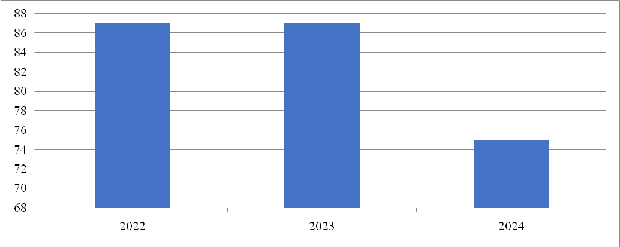
Количество работников в образовательном учреждении стабильно, дефицита в кадрах нет
- количество обучающихся в расчете на 1 работника – 20 человек
- численность педагогических работников,

Количество педагогических работников стабильно, дефицита кадров нет:

- доля педагогических работников в общей численности работников – 72%,

- количество руководящих работников в расчете на 10 педагогических работников образовательной организации – 1 человек,

- численность обучающихся в расчете на 1 педагогического работника – 20,

- уровень образования

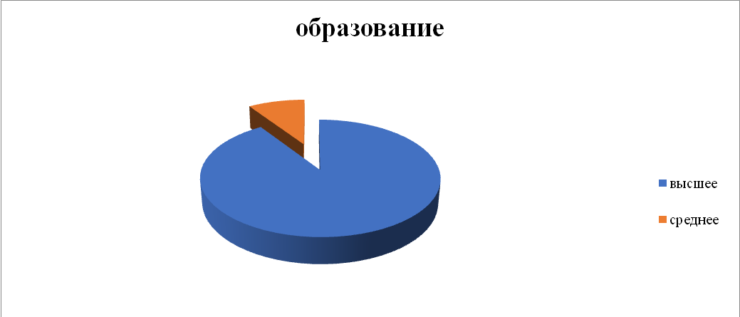

- возраст (по форме ФСН ОО-1)

 | моложе 25 лет | 25-29 лет | 30-34 года | 35-39 лет | 40-44-года | 45-49 лет | 50-54 года | 55-59 лет | 60-64 года | 65 лет и более
2024 | 7 | 4 | 1 | 10 | 5 | 6 | 6 | 2 | 6 | 2

- наличие квалификационной категории,

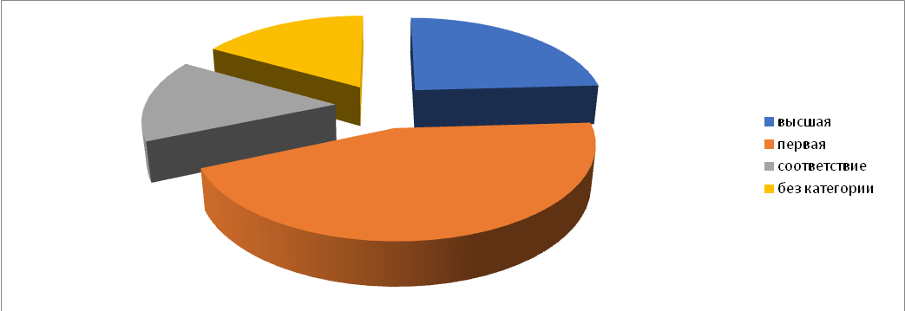

- стаж работы (по форме ФСН ОО-1) (педагогические работники)

 | до 3 лет | от 3 до 5 лет | от 5 до 10 лет | от 10 до 15 лет | от 15 до 20 лет | 20 и более лет
2024 | 6 | 3 | 7 | 8 | 6 | 18

- повышение квалификации (федеральный, региональный уровни)

11 человек - 20% учителей, имеют государственные и ведомственные награды, в том числе:
11 учителей имеют звание «Почётный работник общего образования Российской Федерации»,

Участие педагогов в работе методических объединений:

2 (4 %) входят в ассоциации педагогов («Ассоциация молодых педагогов города Курска»),
Участие педагогов в работе проектных и творческих групп:
1 (2 %) входят в состав рабочих групп по региональным/областным проектам («Навигаторы детства»);
Наличие учителей, включенных в региональный методический актив в динамике за два года:
1 (2%) - муниципальный тьютор по разработке индивидуальных образовательных маршрутов для учителей русского языка
Наличие учителей, вовлеченных в экспертную деятельность (ПК
ГИА-9, ГИА-11, ВПР, НИКО, эксперты олимпиад муниципального и регионального уровня) - 17 учителей/ 32%.
В проверке ОГЭ задействованы 3 учителя (русский язык и информатика),
В проверке ЕГЭ – 3 учителя (русский язык, математика, английский язык).
Эксперты муниципального этапа ВсОШ – 7 педагогов (астрономия, МХК, экономика, географическое краеведение, химия, литература, ОПК, русский язык, математика (начальная школа))
Эксперты регионального этапа ВсОШ – 3 учителя (экономика, экология, русский язык)
Эксперт по аккредитационной экспертизе образовательной деятельности ОО – 1 человек
Эксперт по оценке аттестационных материалов педагогических работников – 1 человек
Член объединения РУМО СОО – 1 человек
Эксперт муниципального этапа «Педагогический дебют» - 1 человек
Эксперт регионального этапа Всероссийского конкурса «День рубля» - 1 человек
Лектор Российского общества «Знание» - 1 человек
Член регионального методического совета «Навигаторы детства» - 1 человек
Эксперт регионального межшкольного научного стендапа «По следам науки» - 1 человек

Схема организации системы наставничества

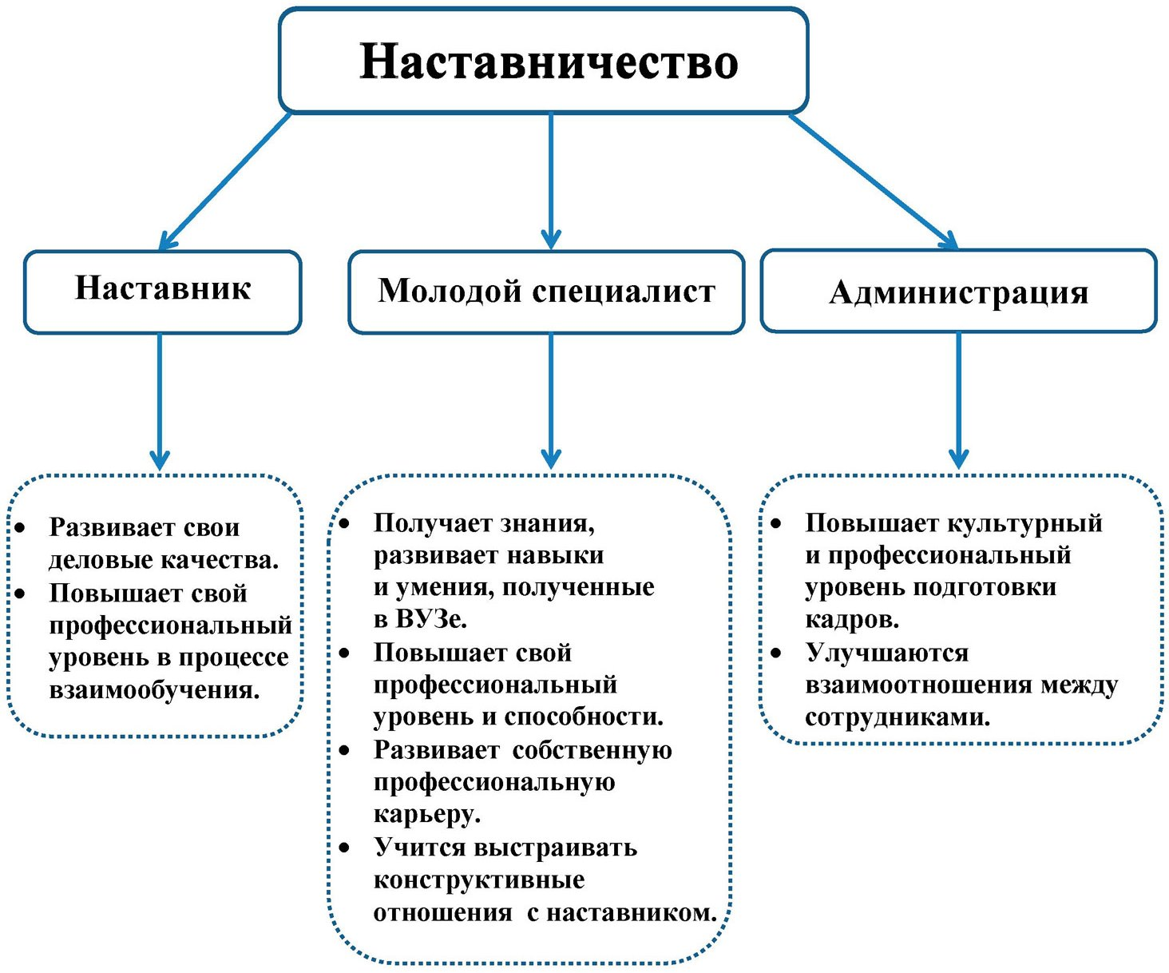

Система мер по привлечению и поддержке молодых учителей;
- Разработка локальных актов для организации интеграции молодых педагогов в профессию.
- Осуществление научно-методического сопровождения деятельности молодых педагогических работников.
- Содействие непрерывному повышению их квалификации.
- Создание пространства для профессиональной коммуникации с коллегами.
- Развитие системы наставничества в период адаптации молодого сотрудника в профессии.
- Разработка диагностических материалов по оцениванию личностного и профессионального роста молодых педагогов.
- Обеспечение возможности участия в творческих проектах и конкурсном движении, позволяющем молодым сотрудникам проявить профессионализм, мастерство и талант.
- Привлечение педагогов в профессиональные педагогические сообщества, общественные организации.
- Работа по развитию имиджа профессии "учитель".

Меры стимулирования труда учителя осуществляются в соответствии с коллективным договором ОУ и положения об оплате труда.

Выводы:
уровень квалификации педагогов достаточно высокий для хорошего качества преподавания.
Анализ данных позволяет говорить о работоспособности коллектива, о его активности, стремлении повышать свой профессиональный уровень. 88% педагогов задействованы в инновационной деятельности: работа на основе новых образовательные стандартов, использование современных педагогических технологий, повышение информационной компетентности.
По результатам обследования уровень социально-психологического климата - благоприятный, т. е., по мнению педагогов, сплочению коллектива способствует доброжелательность в отношениях друг к другу, вовлеченность в инновационную работу, взаимопонимание.
Контингент обучающихся

Количественные характеристики контингента обучающихся за 3 года (диаграммы), анализ динамики:

- численность обучающихся общеобразовательных организаций (по форме ФСН ОО-1) – всего, из них 1-4 классы, 5-9 классы, 10-11 классы

Обучалось учащихся | Декабрь 2022 | Декабрь  2023 | Декабрь  2024
Начальное общее образование | 450 | 423 | 388
Основное общее образование | 550 | 586 | 579
Среднее общее образование | 72 | 66 | 53
Окончили на отлично: | 114 | 115 | 103
- по 1-4 классам; | 58 | 49 | 57
- по 5-9 классам; | 51 | 58 | 41
- по 10-11 классам | 5 | 8 | 5
Всего учащихся | 1072 | 1075 | 1020

100 %/ 1020 - численность обучающихся, занимающихся в первую смену
5%/53 – численность обучающихся, для которых реализуется углубленное изучение отдельных предметов,
5%/ 53 - численность обучающихся, для которых реализуется профильное обучение (с разбивкой по профилям обучения).
10А – гуманитарный профиль – 26,
11А – универсальный профиль – 27.

Количество учащихся, для которых язык обучения является неродным (динамика за 3 года) – 6 человек, из них 1-4 классы – 3 человека, 5-9 – 3 человека.
Количество обучающихся по адаптированным основным общеобразовательным программам (динамика за 3 года).

2022 год | 2023 год | 2024 год
7 | 10 | 11

Доля обучающихся, у которых выявлены выдающиеся способности и таланты (анализ за 3 года):
чел./доля обучающихся ОО, охваченных мероприятиями, включенными в региональный и федеральный перечни олимпиад и иных интеллектуальных и/или творческих конкурсов, мероприятий, направленных на развитие интеллектуальных и творческих способностей, способностей к занятиям физической культурой и спортом, интереса к научной (научно-исследовательской), инженерно-технической, изобретательской, творческой, физкультурно-спортивной деятельности, а также на пропаганду научных знаний, творческих и спортивных достижений)

2022 год | 2023 год | 2024 год
673 человека/ 63% | 692 человека/ 64% | 619 человек/ 61%

чел./доля обучающихся ОО, ставших победителями/призерами мероприятий регионального и федерального перечней олимпиад и иных интеллектуальных и/или творческих конкурсов, мероприятий, направленных на развитие интеллектуальных и творческих способностей, способностей к занятиям физической культурой и спортом, интереса к научной (научно-исследовательской), инженерно-технической, изобретательской, творческой, физкультурно-спортивной деятельности, а также на пропаганду научных знаний, творческих и спортивных достижений) (за исключением ВсОШ) (/%)

2022 год | 2023 год | 2024 год
617 человек/ 58% | 611 человек/ 57 % | 578 человек/ 57 %

Количество обучающихся, проявивших выдающиеся способности и получивших государственную поддержку в различных формах (анализ за 3 года):
- количество обучающихся ОО – получателей муниципальных (на основании соответствующих актов органов местного самоуправления)/региональных премий, стипендий для поддержки одаренных обучающихся (на основании ежегодного распоряжения Губернатора Курской области «О назначении именных и специальных стипендий и награждении денежными премиями и специальными дипломами»)

2022 год | 2023 год | 2024 год
Богданова Вероника | Богданова Вероника | Кузнецова Арина
 | Авдеева Эльвина | Тренина Любовь
 | Дудина Екатерина

- количество обучающихся ОО, получивших поддержку в рамках проектов государственно-частного партнерства (ед.) - нет
- количество обучающихся ОО, получивших поддержку в форме гранта (ед.) - нет
- количество обучающихся ОО, имеющие патенты на изобретения и иные объекты авторских прав (ед.) - нет
- количество обучающихся, принявших участие в профильных сменах для талантливых обучающихся в региональных/всероссийских Центрах (Центр «УСПЕХ»/ОЦ «Сириус, МДЦ «Артек», ВДЦ «Смена», «Орленок» и пр. (ед.)

2022 год | 2023 год | 2024 год
1 | 19 | 13

Данные позволяют сделать вывод, что в образовательном учреждении ведется большая целенаправленная работа по выявлению детей с высокой мотивацией, увеличивается количество обучающихся, участвующих и побеждающих в разного рода мероприятиях всероссийского, регионального и муниципального уровнях.

Анализ динамики показателей за 3 года:

 | 2022 | 2023 | 2024
Количество несовершеннолетних обучающихся (чел.) | 1072 | 1075 | 1020
Количество несовершеннолетних обучающихся, совершивших преступления (чел.) | 0 | 0 | 0
Доля несовершеннолетних обучающихся, совершивших преступления, в общей численности несовершеннолетних обучающихся (%) | 0 | 0 | 0
Количество несовершеннолетних обучающихся, привлеченных к административной ответственности (чел.) | 2 | 3 | 2
Доля несовершеннолетних обучающихся, привлеченных к административной ответственности, в общей численности несовершеннолетних обучающихся (%) | 0,2% | 0,3% | 0,2%
количество несовершеннолетних обучающихся, состоящих на профилактическом учете в территориальном УМВД (чел.) | 2 | 4 | 6
Доля несовершеннолетних обучающихся, состоящих на профилактическом учете в территориальном УМВД, в общей численности несовершеннолетних обучающихся (%) | 0,2% | 0,4% | 0,5%
Количество правонарушений, совершенных несовершеннолетними обучающимися | 2 | 2 | 2

Выводы:
В 2024 году отмечен факт отсутствия несовершеннолетних обучающихся, совершивших преступления.
На основании анализа данных об обучающихся, состоящих на учете установлено, что обстоятельствами, способствующими постановке на учет являются: ненадлежащий контроль со стороны родителей, недостаточная сформированность морально-нравственных качеств (склонность к противоправному поведению); несформированность правовой компетенции (незнание меры ответственности, уверенность в безнаказанности).

Система оценки качества образования

Стартовая диагностика проводится в 4, 5, 10 классах по русскому языку и математике (для реализации контроля используются КИМ, разработанные в соответствии с методическими рекомендациями Рособрнадзора)
Текущий контроль осуществляется по полугодиям по приказу директора ОУ (для реализации контроля используются КИМ, разработанные в соответствии с методическими рекомендациями Рособрнадзора)
Промежуточный контроль проводится в соответствии с календарным графиком, утвержденным директором школы (для реализации контроля используются КИМ, разработанные в соответствии с методическими рекомендациями Рособрнадзора)
Численность/удельный вес численности учащихся, успевающих на "4" и "5" по результатам промежуточной аттестации, в общей численности учащихся.
416 учеников / 41% (аттестации подлежат 916 учеников) по итогам 1 полугодия 2024 – 2025 учебного года имеют отметки "4" и "5"
Обучающиеся включаются в проектную деятельность с 7 класса (в учебном плане ОУ изучается предмет «Индивидуальный проект»)
В соответствии с требованиями Стандартов наряду с обучением и воспитанием детей требуется эффективное функционирование системы внутренней и внешней оценки, составной частью которой являются всероссийские проверочные работы (ВПР) и государственная итоговая аттестация (ГИА).
Анализ результатов независимых оценочных процедур за 3 года (в т.ч. в диаграммах):

1) Результаты всероссийских проверочных работ:
4, 5, 6, 7, 8 классы: русский язык, математика - всего участников, количество участников, получивших удовлетворительный результат

 | 2022 год | 2023 год | 2024 год
Русский язык | 99% | 99% | 99%
Математика | 99% | 99% | 99%

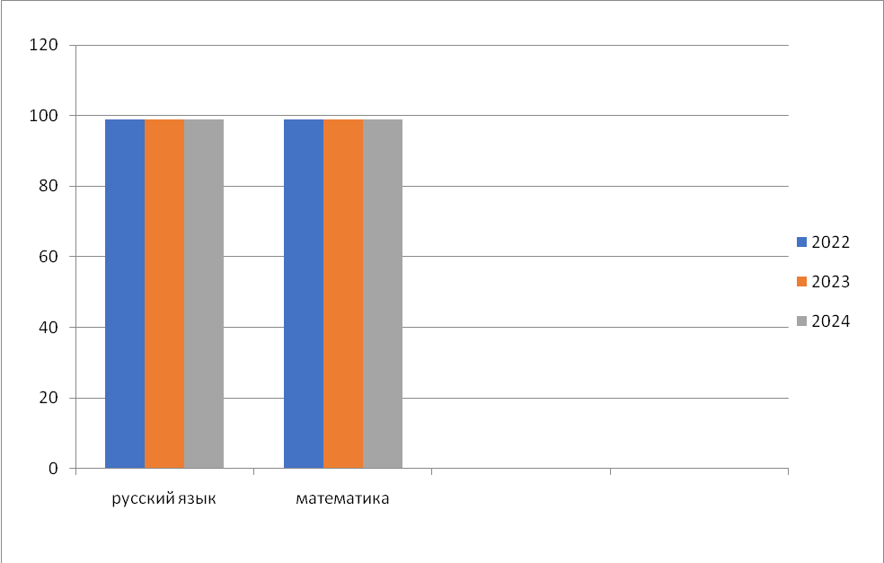

2) - численность выпускников, сдававших ОГЭ, в том числе:

В 2024 году выпускники 9 классов (100%) получили аттестаты на основе промежуточной аттестации
Численность/удельный вес численности выпускников 9 класса, получивших аттестаты об основном общем образовании с отличием, в общей численности выпускников 9 класса - 4 человека/ 5%.
- численность выпускников, не получивших документ об основном общем образовании по результатам государственной итоговой аттестации, 0 чел.,0 %

3) - численность выпускников, сдававших ЕГЭ, в том числе:
Предмет | Количество учеников | МИНИМАЛЬНЫЙ балл  (ПРОХОДНОЙ) | Успеваемость | Минимальный балл | Средний балл | Наивысший балл | Средний балл по России
Русский язык | 21 | 24 | 100% | 27 | 62 | 89
Русский язык | 15 | 24 | 100% | 40 | 66 | 86
Русский язык | 36 | 24 | 100% | 27 | 64 | 89 | 63,88
Математика профильный уровень | 9 | 27 | 100% | 34 | 59 | 74
Математика профильный уровень | 14 | 27 | 100% | 34 | 66 | 97
Математика профильный уровень | 23 | 27 | 100% | 34 | 63 | 97 | 62,55
Математика базовый уровень | 12 | 3 | 92% | 2 | 4 | 5
Математика базовый уровень | 1 | 3 | 100% | 3 | 5 | 5
Математика базовый уровень | 13 | 3 | 92% | 3 | 4 | 5
История | 7 | 32 | 71% | 16 | 44 | 80 | 57,19
Обществознание | 20 | 42 | 60% | 22 | 48 | 81 | 55,05
Физика | 1 | 36 | 100% | 43 | 43 | 43
Физика | 7 | 36 | 100% | 44 | 63 | 90
Физика | 8 | 36 | 100% | 43 | 61 | 90 | 63,21
Химия | 4 | 36 | 75% | 30 | 56 | 78 | 56,55
Биология | 2 | 36 | 100% | 48 | 50 | 51 | 54,13
Информатика и ИКТ | 5 | 40 | 60% | 7 | 42 | 75 | 54,79
Английский язык устный//письменный | 4 | 22 | 100% | 54 | 62 | 66 | 65,39
Литература | 1 | 32 | 100% | 89 | 89 | 89 | 60,92

- численность выпускников, набравших по 3 предметам ЕГЭ не менее 220 баллов, 8 чел., 22%,
Численность/удельный вес численности выпускников 11 класса, получивших результаты ниже установленного минимального количества баллов единого государственного экзамена по русскому языку, в общей численности выпускников 11 класса – 0.
Численность/удельный вес численности выпускников 11 класса, получивших результаты ниже установленного минимального количества баллов единого государственного экзамена по математике, в общей численности выпускников 11 класса – 1.
Средний балл единого государственного экзамена выпускников 11 класса по русскому языку 64.
Средний балл единого государственного экзамена выпускников 11 класса по математике 63.
- численность выпускников, не получивших документ о среднем общем образовании по результатам государственной итоговой аттестации, 0 чел./0%.
Численность/удельный вес численности выпускников 11 класса, получивших аттестаты о среднем общем образовании с отличием, в общей численности выпускников 11 класса - 9 человек – 25%
4) Доля выпускников 11 классов, получивших медаль «За особые успехи в учении», которые набрали по одному из предметов ЕГЭ менее 70 баллов- менее 60 баллов, в общей численности выпускников 11-х классов, получивших медаль «За особые успехи в учении» - 5 человек / 56%.
Результаты участия выпускников 11 классов в ЕГЭ за последние годы

 | русский язык |  | Математика  базовая |  | Математика профильная |  | информатика |  | биология |  | обществознание |  | география |  | литература |  | химия |  | история |  | физика |  | английский язык
 | Сдавали | Ср. балл | Сдавали | Ср. балл | Сдавали | Ср. балл | Сдавали | Ср. балл | Сдавали | Ср. балл | Сдавали | Ср. балл | Сдавали | Ср. балл | Сдавали | Ср. балл | Сдавали | Ср. балл | Сдавали | Ср. балл | Сдавали | Ср. балл | Сдавали | Ср. балл
2022-год | 45 | 70 | 21 | 4,5 | 24 | 68 | 8 | 68 | 8 | 42 | 24 | 60 | 0 | 0 | 2 | 42 | 5 | 45 | 14 | 61 | 8 | 51 | 6 | 68
2023-год | 34 | 68 | 13 | 4,5 | 21 | 56 | 5 | 54 | 6 | 54 | 20 | 39 | 0 | 0 | 2 | 55 | 4 | 56 | 6 | 49 | 6 | 47 | 2 | 74
2024 - год | 36 | 64 | 13 | 4 | 23 | 63 | 5 | 42 | 2 | 50 | 20 | 48 | 0 | 0 | 1 | 89 | 4 | 61 | 7 | 44 | 8 | 61 | 4 | 62

Награждения медалями

медаль |  | 2021-2022  учебный год |  | 2022-2023  учебный год |  | 2023-2024  учебный год
золотая | 5 |  | 3 |  | 4
серебряная | 0 |  | 1 |  | 5
Итого: | 5 |  | 4 |  | 9

5) Результаты всероссийской олимпиады школьников (школьный этап, муниципальный этап, региональный этап, заключительный этап) (анализ динамики за 3 года):
чел./доля обучающихся 4-11 классов ОО, принявшие участие в школьном/муниципальном этапах ВсОШ (%)

 | 2022год | 2023 год | 2024 год
Школьный этап | 487/67% | 289/44% | 217/21%
Муниципальный этап | 10/1,4% | 19/3% | 36/4%

чел./доля обучающихся ОО 4-11 классов, ставших победителями и призерами школьного/муниципального этапов ВсОШ (/%)

 | 2022 год | 2023 год | 2024 год
Школьный этап | 67/9% | 65/9% | 153/15%
Муниципальный этап | 4/0,5% | 8/42% | 5/14%

чел./доля обучающихся 7-11 классов ОО, принявшие участие в региональном этапе ВсОШ (%)

 | 2022 год | 2023 год | 2024 год
Региональный этап | 4/0,5% | 5/1% | 3/1%

чел./доля обучающихся ОО 7-11 классов, ставших победителями и призерами регионального этапа ВсОШ (/%)

 | 2022 год | 2023 год | 2024год
Региональный этап | 0 | 2 | 1

0 чел./ 0 доля обучающихся 7-11 классов ОО, включенных в государственный информационный ресурс о детях, проявивших выдающиеся способности (участников регионального и заключительного этапов ВсОШ) (%) – нет

Выводы
Школьная олимпиада является первым этапом Всероссийской олимпиады школьников. Среди многочисленных приемов работы, ориентированных на интеллектуальное развитие школьников, особое место занимают предметные олимпиады.
Основными задачами школьного этапа ВсОШ являются:
- мотивация школьников к изучению различных предметов;
- оценка знаний и умений школьников по предметам;
- выявление способных, талантливых обучающихся по отдельным предметам, с целью участия в муниципальном этапе всероссийской олимпиады школьников и индивидуальной работы с одаренными обучающимися;
- активизация работы кружков и других форм внеклассной и внешкольной работы с обучающимися.
Муниципальный и региональный этапы также выявляют наиболее способных, талантливых обучающихся и открывает им дорогу на республиканский этап, активизирует их стремление и волю к победе, желание показать себя, свои знания.

6. Анализ здоровьесберегающей среды

- Наличие нормативных актов по здоровьесбережению (имеются локальные акты, заключены договоры о сетевом и межведомственном взаимодействии по здоровьесбережению).
- Соответствие инфраструктуры здоровьесбережения нормативным требованиями, учет экологической обстановки окружающей среды (имеется медицинский кабинет, столовая, спортивный зал, зоны для активного и тихого отдыха, пришкольная территория, проводится мониторинг соответствия инфраструктурному стандарту).
- Наличие специалистов службы сопровождения (психолог, социальный педагог, учитель-логопед).
- Обеспечена оптимальная двигательная активность (организована оптимальная двигательная активность в ОО в целом).
- Выполнение санитарных норм и требований по охране здоровья обучающихся (выполняются при составлении учебного расписания, внеурочной деятельности и дополнительного образования).
- Популяризация здорового образа жизни через информационные ресурсы, сайты и т.д. (материалы по ЗОЖ размещены на сайте/ стенде в ОО, имеются собственные методические разработки, ведется работа в соцсетях).
- Реализация плана мероприятий по формированию ЗОЖ, проведение дней и месячников здоровья (реализуется план мероприятий с обучающимися, педагогами, родителями, социумом, проводятся дни и месячники здоровья).
- Разработка индивидуальных здоровьесберегающих маршрутов обучающихся (ИЗМО): проведены диагностические мероприятия для обучающихся для всей образовательной организации, разработаны и реализуются ИЗМО, отмечается положительная динамика.
- Проведение мониторинга социально-психологических, педагогических и физических показателей здоровья обучающихся (мониторинг проводится регулярно, рекомендации составлены, реализованы, отмечается положительная динамика показателей ЗОЖ).
- Реализация дополнительных общеобразовательных программ физкультурно-спортивной направленности, в том числе через систему дополнительного образования (реализуются 5 и более программ физкультурно-спортивной направленности, в том числе через систему дополнительного образования).
- Участие обучающихся во внеклассных и внешкольных мероприятиях по формированию здорового образа жизни (обучающиеся участвуют в мероприятия по формированию ЗОЖ, проводимых в ОО, на муниципальном и региональном уровне).
- Организация рационального питания в соответствии с нормативными требованиями (организовано в соответствии с режимом работы ОО и нормативными требованиями; имеется вариативность выбора блюд).
- Наличие медицинских специалистов, проведение регулярных медицинских осмотров обучающихся и педагогов, организация консультирования по вопросам ЗОЖ (имеется медицинская сестра, врач-педиатр, врач-стоматолог; проводятся регулярные медицинские осмотры; заключен договор с поликлиникой; организовано консультирование по вопросам ЗОЖ).
- Наличие специалистов, прошедших курсы повышения квалификации по тематике ЗОЖ и внедряющих здоровьесберегающие технологии в образовательную деятельность (более 50% специалистов ОО прошли курсы повышения квалификации по тематике ЗОЖ, активно внедряют здоровьесберегающие технологии в образовательную деятельность).
- Взаимодействие с семьей и социумом (участие родителей в родительских собраниях по здоровьесберегающей тематике, физкультурных мероприятиях) (проведено 3 и более мероприятий в течение учебного год различной тематики).

7. Анализ состояния и прогноз тенденций изменения
внешней среды школы

Особенности микрорайона школы
В МБОУ «СОШ № 51» наблюдается стабильно высокая численность обучающихся по школе, сохраняется количество учащихся из года в год, что говорит о востребованности учебного заведения в микрорайоне.
- 2021 – 2022 уч. год – 1072 человека
- 2022 – 2023 уч. год – 1075 человека
- 2023 – 2024 уч. год – 1034 человека
Наметилась тенденция к сохранению численности учащихся, благодаря мерам, которые принимает школа:
- налажена тесная связь начальная школа - детский сад на основании договора о сотрудничестве,
- создана атмосфера творческого поиска и сотрудничества учитель-ученик,
- установлена системность сотрудничества учителей начальной, основной и средней школы,
- проводится позиционирование школы в районных СМИ и на школьном сайте,
- проводятся «Дни открытых дверей» для родителей первоклассников с проведением открытых уроков, внеклассных мероприятий,
- приглашаются родители на проведение общешкольных мероприятий,
- усилена работа по привлечению учащихся к проектно-исследовательской деятельности.

Социальными партнёрами школы являются:

- Организации СПО: ОБПОУ «Курский педагогический колледж», ОБПОУ «Курский электромеханический техникум»», ОБПОУ "Курский техникум связи"
- Организации высшего образования: ФГБОУ ВО «Курский государственный университет», ФГБОУ ВО «Юго-западный государственный университет», ФГБОУ ВО «Курский ГАУ».
- Организации дополнительного образования: МБУДО «Дворец пионеров и школьников», МБУДО «Дворец детского творчества», МБУДО «Центр детского творчества», МБУДО « Ритм», МБУДО «Дом детского творчества Железнодорожного округа»
- Учреждения культуры: ОБУК «Курская областная государственная филармония», Курский государственный драматический театр им А.С. Пушкина, Курская государственная картинная галерея им. А.А. Дейнеки, ОБУК «Курский областной краеведческий музей», ОБУК «Областная библиотека им. Н.Асеева», ОБУК «Курский дом народного творчества», МБУК «Курский государственный театр кукол».
- Досуговые центры: МБУК «Детский специализированный центр «Сказка», МБУ ГМЦ «Гелиос»
Школой заключены договоры о взаимодействии с
- ОКУ для детей, нуждающихся в психологической, медицинской и социальной помощи «Курский областной центр психолого-педагогического, медицинского и социального сопровождения» о взаимодействии в рамках реализации образовательной программы «Город дорожных знаков»;
- МБУ ДО «Детский дом искусств «Ритм» договор по дополнительным общеобразовательным программам с базой размещения МБОУ «СОШ № 51» с использованием материально-технической базы (учебные кабинеты школы)
- МБУ «Центр детского творчества» договор по дополнительным общеобразовательным программам с базой размещения МБОУ «СОШ № 51» с использованием материально-технической базы (учебные кабинеты школы)
- МБУ ДО «Дворец детского творчества» договор по дополнительным общеобразовательным программам с базой размещения МБОУ «СОШ № 51» с использованием материально-технической базы (учебные кабинеты школы)
- МБОУ «СОШ № 54 имени Героя Советского Союза Н.А. Бредихина» в области сетевого взаимодействия сопровождения пунктов помощи семьям
- Курская местная (городская) организация ВООЛВ войны, труда, вооруженных Сил и правоохранительных органов» по патриотическому, гражданскому и духовно-нравственному воспитанию обучающихся
- МБОУ ДО «Детский сад компенсирующего вида № 102» по модели взаимодействия образовательных учреждений, обеспечивающих преемственность
МБОУ ДО «Детский сад компенсирующего вида № 105» по модели взаимодействия образовательных учреждений, обеспечивающих преемственность
Выводы
Школа – создаёт условия для всестороннего развития личности. Готовит учащихся к взрослой жизни, развивает индивидуальные способности каждого.
Социальное партнёрство сегодня – неотъемлемая часть работы нашей школы. Современное социальное партнёрство помогает решать образовательные и воспитательные задачи и поэтому выстраивается в соответствии с целями и задачами Программы развития школы. Социальное партнерство должно быть осознанное, добровольное, взаимовыгодное, целенаправленное.
Повышая значимость обучения, школа даёт жизненные ориентиры учащимся. Использует наиболее оптимальные средства сохранения и укрепления здоровья обучающихся, создаёт благоприятные условия для формирования основ здорового образа жизни. Взаимодействие школы и семьи обеспечивает эффективность работы по повышению роли семьи в воспитании детей. Решает проблемы профилактики безнадзорности и правонарушений несовершеннолетних, защиты их прав, социальной адаптации, реабилитации, социализации. Воспитывает гражданственность, любовь к Родине, почитание и уважение народных традиций, несёт ответственность за судьбу своего народа и его культуру.
Социум - обеспечивает творческие потребности учащихся, которые развивают и поддерживают интерес учащихся к деятельности определённого направления. Это кружки, секции, студии, сеть дополнительного образования.

SWOT-анализ развития ОО

- Анализ эффективности образовательной деятельности
Сильные стороны (S) | Слабые стороны (W)
Выполнение муниципального задания на 100%.  Результативность участия обучаю-щихся в олимпиадном и конкурсном движении, спортивных соревнованиях. Информационная открытость школы | Ограниченный спектр образо-вательных возможностей для реализации индивидуальных потребностей в существующих условиях
Возможности (O) | Угрозы (T)
Вовлечение обучающихся в образова-тельные и социальные проекты раз-личного уровня.  Расширение спектра предлагаемых курсов в рамках проекта Школа пол-ного дня.  Функционирование предпрофильных и профильных классов различной направленности.  Разработка системы индивидуального сопровождения | Высокий уровень нагрузки обучаю- щихся
2.Оценка материально-технических условий
Сильные стороны (S) | Слабые стороны (W)
Сохранность материально-технической базы, позволяющая осуществлять образовательную деятельность в соот-  ветствии с ФГОС.  Наличие зеленой благоустроенной  пришкольной территории.  Участие в проектах для укрепления  материально-технической базы, прове-  дения ремонтных работ | Устаревшая материально-техническая база, включая спортивную инфраст-руктуру

Возможности (O) |  | Угрозы (T)
Проведение капитального ремонта имеющегося здания в рамках участия в программе «Народный бюджет» |  | Несовершенство механизма закупок
3.Оценка кадровых условий
Сильные стороны (S) | Слабые стороны (W)
Условия для постоянного развития кадрового потенциала, совершенство- вания системы наставничества Кадровый состав достаточно стаби- лен и сбалансирован по возрастным характеристикам  Активность педагогического коллек- тива в реализации муниципальных, региональных и федеральных проек- тах, транслировании профессиональ- ного опыта  Система морального и материального стимулирования | Низкая активность педагогического коллектива в реализации муници-пальных, региональных и федераль-ных проектах, транслировании профессионального опыта
Возможности (O) | Угрозы (T)
Масштабирование лучших практик педагогов | Повышение нагрузки педагогов
4. Анализ использования образовательных ресурсов
Сильные стороны (S) | Слабые стороны (W)
Эффективность методических прак- тик учителей-предметников, подтвер- жденная внешними оценочными про- цедурами  Активное участие в эксперименталь-  ной и инновационной деятельности | Недостаточно развитая система кон- центрации и обобщения ресурсов (ма- териально-технических, информаци- онных, учебных, методических, лабо- раторных и др.), отсутствие сетевого доступа к ним для максимально эффективного использования в образовательном процессе-
Возможности (O) | Угрозы (T)
Развитие социального партнерства с образовательными организациями, организациями дополнительного об- разования и другими учреждениями | Дефицит инженерно-технических кадров для обеспечения функциони- рования ресурсных центров

